**ورقة عمل عن حاسة النظر**

أ) ما هو العضو المسئول عن **حاسة النظر**؟

1- العين 2- ألأذن 3- ألأنف

----------------------------------------------------------------

ب) هل **حاسة النظر** مهمة للإنسان؟

1- نعم 2- لا

----------------------------------------------------------------

ج) أشاهد التلفاز بواسطة استخدام **حاسة**:

1- السمع 2- النظر 3- الشم

----------------------------------------------------------------د) أميز بين ألألوان بواسطة:

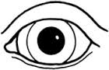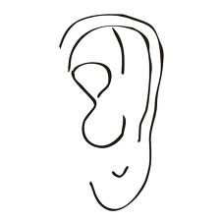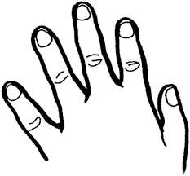

----------------------------------------------------------------

هـ) أميز بين ألأشخاص عن طريق:

1- أذني 2- أنفي 3- عيني

----------------------------------------------------------------

و) ضع دائرة حول الصورة الملائمة لحاسة النظر.



----------------------------------------------------------------

ي) ضع دائرة حول عدد عيونك:

-1 -2 -3 -4 -5